21/Julio/2019
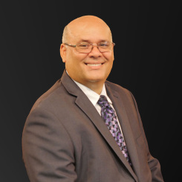
El Gobernador Rosselló bajo el juicio de Dios
Por: Pastor René X. Pereira
Presidente y Portavoz de PR por la Familia
¿Recuerdan? Quien hoy recibe el repudio de un amplio sector del país y quien hoy es insultado y condenado por grupos como los LGBTT, las feministas y los intérpretes de la música Trap y Urbana eran los que ayer recibían el apoyo del gobernador Ricardo Rosselló. A veces tenemos memoria corta. Hagamos un repaso…

Poco después que Ricardo Rosselló firmó un compromiso con la iglesia y gana las elecciones, comienza a incumplir su palabra, la cual hizo en una iglesia bautista junto a un grupo de líderes religiosos. El Gobernador…
1. Forma en Fortaleza un grupo asesor LGBTT encabezado por las activistas Johanne Vélez y Cecilia La Luz.
2. Establece una orden ejecutiva (2017-037) a fin de establecer un consejo asesor gay permanente en fortaleza, y como dice la misma orden: “El Consejo Asesor trabajará junto a las agencias de la Rama Ejecutiva, entidades privadas y organizaciones de desarrollo comunitario mediante acuerdos colaborativos, actividades, eventos educativos y/o de capacitación, comités de trabajo, y conversatorios con la comunidad, entre otros, dirigidos a cumplir con la agenda y los compromisos establecidos”

3. Recibe el aplauso y apoyo de varios grupos cuando veta el proyecto 1018 para establecer una ley de Libertad Religiosa en Puerto Rico. Uno de los que lo felicitó y apoyó fue Ricky Martin.

4. Es felicitado por las feministas, el Colegio de Abogados y los LGBTT cuando hace público su intención de vetar el proyecto del Senado 950 que buscaba establecer límites a la práctica del aborto en PR.
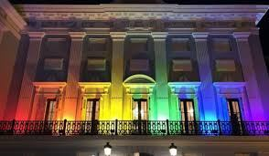
5. El Gobernador es vitoreado y exaltado por estos mismos grupos cuando por primera vez en la historia proyecta en la Fortaleza los colores de la bandera gay. Más tarde se construye un portal en la zona de los cruceros para promover a PR como principal destino gay del Caribe.

6. Recibe el aplauso y apoyo de estos mismos que hoy lo insultan cuando abre el camino en Puerto Rico para que se establezca la industria de la marihuana medicinal.
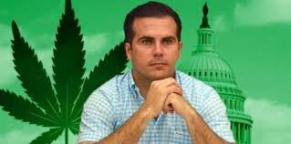
7. Es felicitado y aplaudido cuando firma orden ejecutiva 2019-016 para prohibir las llamadas Terapias de Conversión.
8. Es aplaudido y felicitado por Ricky Martin, Calle 13 y otros cuando retira segundo proyecto de Libertad Religiosa que él mismo sometió desde Fortaleza porque entendía que es un asunto que no tiene consenso en el país.
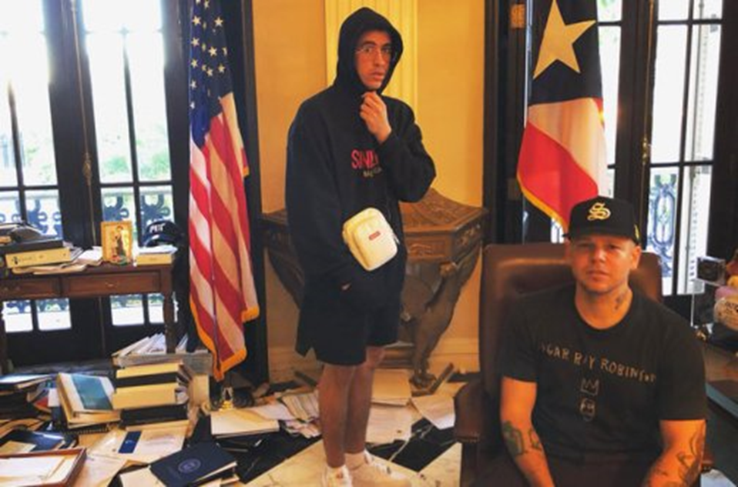
No nos quepa la menor duda: Es Dios quien ha pasado juicio sobre el gobierno de Rosselló y la mano ha trazado la escritura en la pared. Y Dios está utilizando a los mismos que él apoyó, benefició y respaldó. El mismo Bad Bunny a quien el Gobernador recibió en Fortaleza, apoyó sus conciertos y hasta llevó estudiantes a verlo en el Choliseo.

El Gobernador le mintió a la iglesia, pero por encima de todo, le mintió a Dios. Mis hermanos, además de todo esto, se destapan serios casos de corrupción en importantes figuras de su gobierno. No hay nada oculto que no sea manifiesto. Rechazamos todos estos actos de robo y saqueo de fondos públicos mientras nuestro país sufre tanta necesidad. Sin embargo, estemos tranquilos, iglesia. Dios está en control de todo lo que está sucediendo y el Gobernador está cosechando lo que él mismo sembró. Los que hoy piden su cabeza son los mismos que ayer le felicitaban por su incumplimiento con la iglesia.
De paso, los mismos que han criticado a la iglesia cuando se ha tirado a la calle y ha hecho expresiones públicas contra el gobierno, son los que ahora quieren que la iglesia se una a Calle 13, Bad Bunny y a quienes que se han burlado de ella. Los mismos que han dicho que la iglesia debe abandonar su reclamo en la palestra pública por la “separación de iglesia y estado”. No hay quien los entienda.
Seguimos firmes en que el gobernador Rosselló debe renunciar o ser residenciado. Insistimos en que todo debe hacerse siguiendo la ley y lo que dispone nuestra democracia; no con violencia, vandalismo e insultos. Pero creo firmemente que Dios está actuando en todo esto. Y está utilizando a los mismos que el Gobernador decidió apoyar.

